XIII SIMPÓSIO INTERNACIONAL DE CIÊNCIAS INTEGRADAS DA UNAERP CAMPUS GUARUJÁ

O Contexto da Normatização no Desenvolvimento Tecnológico

Adriana Rey Rey
Discente do curso de Engenharia Mecânica
UNISANTA
arrey@uol.com.br

Marcio de Morais Tavares
Coordenador do curso Engenharia Civil
UNAERP Campus Guarujá
mtavares@unaerp.br

Willy Ank de Morais
Professor do curso de Engenharia Civil
UNAERP Campus Guarujá
w.morais@unaerp.br

Este simpósio tem o apoio da Fundação Eduardo Lee.

Resumo

Estamos vivenciando uma evolução quase revolucionária na tecnologia, especialmente nos meios de comunicação. A globalização induzida por esta evolução e por outras circunstâncias geopolíticas tem influenciado direta ou indiretamente a dinâmica de funcionamento de todas as empresas, não só oferecendo novos mercados e novas aplicações nos mercados tradicionais, mas também novas tecnologias e novos concorrentes. Neste cenário, as normas técnicas têm objetivo de criar padrões mínimos aceitáveis para matérias-primas, serviços ou produtos para os quais, cada norma tem um escopo muitas vezes limitado, definido no próprio corpo da norma, logo no seu início. Este trabalho destaca a importância no uso das normas técnicas nos diversos setores da economia, dando destaque ao setor da Engenharia. Muitas vezes os profissionais e, especialmente, os estudantes deste setor desconhecem a profundidade e importância prática que as normas técnicas possuem no asseguramento da evolução tecnológica, inclusive no setor da construção metálica.

Palavras-Chave: Normas; Normatização; Qualidade; Evolução; Tecnologia; Engenharia.

Summary

We are experiencing a practically revolutionary development of the technology, especially in communication media. The globalization induced by these developments and by other geopolitical circumstances have directly or indirectly influenced the operation dynamics of all companies, not only offering new markets and new applications on traditional markets, but also new technologies and competitors. In this scenario, the technical standards aimed to creating minimum acceptable patterns for raw materials, services or products that each standard has a scope often limited, defined in the body of the standard, at the beginning. This work highlights the importance of the use of technical standards in the various sectors of the economy, mainly in engineering. Often professionals and especially the students of engineering are unaware of the depth and practical importance that technical standards have in the assurance of technological evolution, including in the metallic construction industry.

Keywords: Standards; Normalization; Quality; Evolution; Technological; Engineering.

Seção 4. Monografias, artigos científicos e Trabalhos de Conclusão de Curso (TCC), sobre outros temas e relacionados a qualquer curso.

Apresentação: Oral

1. Introdução
A normalização, apesar do seu objetivo básico técnico, surgiu da necessidade de se criar condições para viabilizar a manufatura e comercialização de produtos e serviços em nossa sociedade.
Sabemos que, neste último século, houve grandes avanços tanto na produção de aços quanto nas técnicas de manufatura de estruturas em aço, com grande destaque para o processo de soldagem. Porém o emprego de tais avanços nem sempre resultavam em projetos de engenharia de total sucesso. Uma ilustração dramática deste fato é oferecida por uma famosa foto do “The New York Times”, reproduzida na foto da Figura 1 e que mostra a fratura ao meio de um navio soldado produzido nos Estados Unidos em uma época (década de 1940) em que a técnica de soldagem naval ainda não havia sido desenvolvida e normalizada.

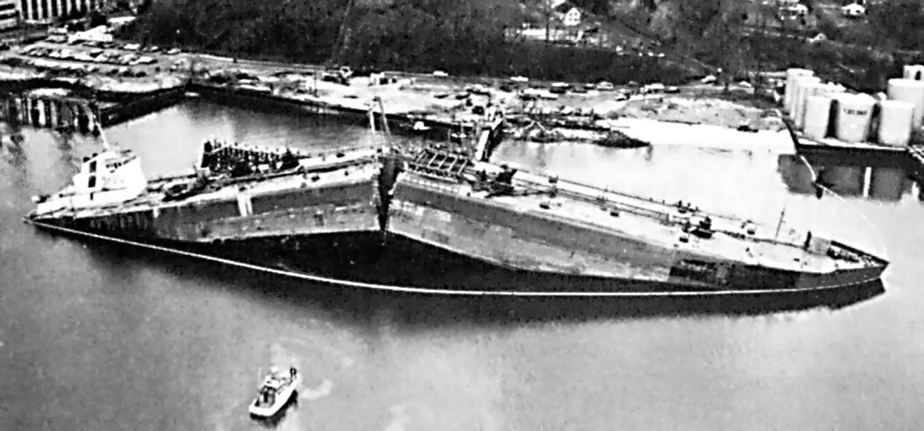
Figura 1 – Exemplo dramático de um navio produzido antes da normalização do processo de solda, das juntas soldadas e das chapas soldáveis na indústria naval (FRANCHINI e MORAIS, 2004).

Da mesma forma, existem vários outros exemplos de incidentes e acidentes em várias outras estruturas, especialmente pontes e vasos de pressão (GODEFROID ET AL., 2007), que chegavam até mesmo a inviabilizar economicamente as estruturas devido aos altos valores dos seguros que passariam a ser cobrados. Desta forma, para viabilizar a produção destas estruturas houve um grande esforço para se criar códigos de projeto e padrões de matérias-primas e fabricação que garantissem um mínimo de segurança e desempenho da estrutura final. Estes códigos e normas, baseados na experiência e em dados de laboratório e práticos, passaram a oferecer parâmetros de projeto e fabricação cada vez mais seguros aos fabricantes.
Com o tempo, os produtos padronizados passaram a ter importantes salvaguardas de segurança e desempenho, tornando-se viáveis, competitivos e economicamente acessíveis à sociedade. O sucesso destas normas e códigos é, portanto, diretamente proporcional à frequência de atualização destes documentos frente à evolução tecnológica nos materiais, técnicas de fabricação, caracterização e análise estrutural. Cabe aos profissionais de desenvolvimento de produtos participarem desta atualização, oferecendo subsídios sobre o estado atual da técnica e mantendo o processo de desenvolvimento dos produtos compatível com a evolução tecnológica e das normas presentes.
Curiosamente, a atualização tecnológica implica em uma maior capacidade de desenvolvimento de novos produtos, que por sua vez induz que o mercado consumidor exija novas necessidades nos produtos adquiridos, criando um círculo virtuoso de competitividade. Às novas características dos produtos, são exigidos novos requisitos nas aplicações, com certo grau de atraso, como representado esquematicamente pelo gráfico da Figura 2. Quando as necessidades do mercado estão alinhadas à capacidade produtiva, porém mais exigentes dos que as normas em vigor, torna-se necessária a revisão destas normas, como nos dois momentos apontados na Figura 2.

Figura 2 – Evolução histórica de um determinado requisito sob o ponto de vista da capacidade produtiva (Processo), das normas aplicáveis (Normatização) e da expectativa dos consumidores (Mercado). (MORAIS ET AL., 2009).

2. Objetivos da Normalização
A normalização não aborda somente grandes projetos e estruturas, esta também é essencial para os componentes que compõem estas estruturas: desde as chapas de aço até os eletrodos e arames de solda, passando pelos tipos parafusos e cores das tintas empregadas no acabamento. Nestes casos, não só as condições de aplicação do material são especificadas, mas também as características de garantia do componente. Isto permite que um fabricante de parafusos, ou de chapas de aço, ou de tintas possa ofertar o seu produto em nível de igualdade de condições técnicas a nível mundial.
Adicionalmente, a normalização tem avançado para além do produto final, abrangendo também os meios de produção, de gerenciamento, do pessoal e do meio ambiente envolvidos ao longo do processo produtivo. Tudo isto com o objetivo básico de se otimizar os meios de produção, dotando-os de estabilidade e de rastreabilidade, que são os requisitos básicos para a melhoria contínua. Assim, os objetivos da normalização podem ser resumidos nos seguintes:

- Atender às exigências e às necessidades do mercado;
- Consolidar o desenvolvimento tecnológico;
- Padronizar requisitos dos produtos;
- Facilitar a comunicação entre o fabricante e o cliente;
- Promover a fabricação de produtos com qualidade;
- Reduzir custos;
- Aumentar a produtividade e racionalizar a produção;
- Permitir ao cliente/consumidor verificar a qualidade dos produtos;
- Facilitar a identificação da origem dos produtos.
Sob o ponto de vista estratégico, empresas e instituições que adequam o seu ciclo produtivo ou seus serviços a estas normalizações ganham um diferencial para as negociações de seus produtos e serviços, cada vez mais necessárias nos dias de hoje.
A criação, estabelecimento e redefinição de normas, também podem ser utilizadas, especialmente na atual conjuntura, como instrumento para a redefinição das relações comerciais e jurídicas. A normalização de produtos e serviços afeta diretamente o desempenho das empresas e instituições na produção de produtos e serviços assim como afeta a legislação, controle e tarifação destes produtos e/ou serviços por parte do Estado. Este efeito pode ser observado, desde em nível local, entre empresas concorrentes em um mesmo mercado, até mesmo na (re) definição do equilíbrio das relações internacionais entre os grandes blocos econômicos. Exemplos neste sentido não faltam nos noticiários.
Pode-se concluir que o processo normalização tem grande importância para todos os setores da sociedade, pois:

- Os produtores de matérias-primas e/ou serviços passam a ter parâmetros de qualidade para o projeto dos seus produtos, assim como para o controle do seu processo produtivo, garantindo uma equiparação técnica de seus produtos e serviços para o mercado consumidor, favorecendo um ambiente de competição mais justa;
- Os processadores e/ou criadores dos produtos finais obtêm garantias de qualidade na aquisição das matérias-primas, assim como da expectativa de seu desempenho, resguardando-se ao direito de exigi-los, viabilizando projetos mais seguros, otimizados e competitivos;
- Os comercializadores de produtos e/ou serviços passam a ter parâmetros de qualidade e de custo mais claros para estabelecer os critérios e condições de negociação comercial entre as partes produtora e consumidora;
- Os consumidores finais recebem o direito de exigir garantias dos produtores, processadores, vendedores e representantes dos produtos e/ou serviços que utilizam, sendo que estes ainda podem decidir a intensidade e abrangência destas garantias em face à aplicação e ao custo final;

3. Metodologia da Normatização
A normalização necessita ser um processo dinâmico para desempenhar suas funções, produzindo um efeito benéfico à maioria. Dinâmico não só para acompanhar a evolução tecnológica, conforme mostrado pelo gráfico da Figura 2, mas também para refletir as complexas relações comerciais e até mesmo políticas da sociedade. Exatamente devido a isso que o principal desafio da normalização é reunir e conciliar os diversos interesses dos grupos envolvidos, em torno de um consenso final que atenda, de maneira satisfatória, a grande maioria, como mostrado na Figura 3.

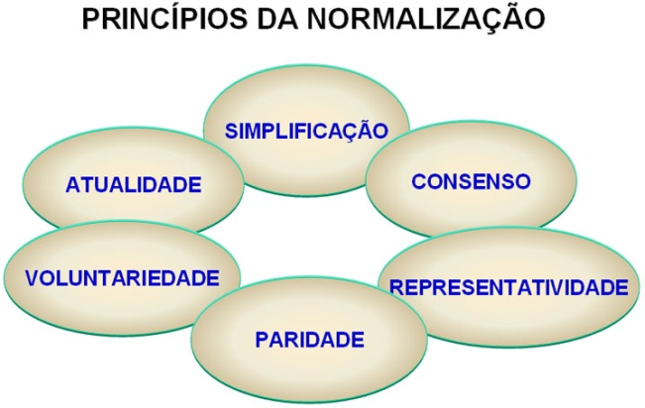
Figura 3 – Princípios da normalização (IABr, 2016).

Os gráficos das Figuras 4 e 5 ilustram dois cenários em um processo normativo. Na Figura 4 o processo foi bem conduzido e reflete a atualização tecnológica do meio (aqui representado simplificadamente por apenas dois fornecedores). No cenário apresentado pela Figura 5, houve falta de representatividade no processo de normatização. Agora a norma passa a ter um papel de barreira técnica para alguns produtores. Este tipo de situação não ocorre apenas com produtores locais ou nacionais, também ocorre com países inteiros, que podem sofrer certos tipos de barreiras técnicas (normativas) mesmo que não existam barreiras alfandegárias (de tarifação).

Figura 4 – Possíveis cenários entre a evolução tecnológica e o processo de normalização - o processo de normatização está refletindo a dinâmica da evolução dos processos. (MORAIS ET AL., 2009).

Figura 5 – Possíveis cenários entre a evolução tecnológica e o processo de normalização - o processo de normatização criou uma barreira técnica temporária para o produtor 1. (MORAIS ET AL., 2009).

Com estes objetivos existem diversas entidades de normalização no mundo, algumas de caráter nacional ou multinacional, sendo as mais conhecidas as ilustradas na Tabela 1 e Figura 6.

País | Entidade | Sigla | Exemplo | Afiliação/ migração
Alemanha | Deutsches Institut fur Normung e.V. | DIN | DIN 17100 | EN
América | Pan American Standards Commission | COPANT | COPANT 1590-1992
Argentina | Instituto Argentino de Racionalizacion de Materiales | IRAM |  | ISO e COPANT
Brasil | Associação Brasileira de Normas Técnicas | ABNT | NBR 6650 | ISO e COPANT
Canadá | Canadian Standards Association | CSA | CSA GH.1.7.3
Coréia | Korean Bureau of Standards | KBS | KS D3452
Estados Unidos | American National Standards Institute | ANSI | ANSI H35.2
Estados Unidos | American Society for Testing and Materials | ASTM | ASTM A36
Europa | European Committee for Iron and Steel Standardization | ECISS |  | EN
Europa | Commission of the European Communities | CEC ou CCE | EURONORM EN 10025
França | Association Francaise de Normalization | AFNOR | NF A 35-550 | EN
Grã Bretanha | British Standards Institution | BSI | BS 1449 P1 | EN
Internacional | International Organization for Standardization | ISO | ISO 3522
Japão | Japanese Industrial Standards Committee | JIS | JIS G3101
México | Dirección General de Normas | DGN | NOM C-189
Rússia | Gosudarstvennyy Komitet Standard | GOST | GOST 13819

Tabela 1 – Alguns exemplos de entidades normatizadoras (FRANCHINI e MORAIS, 2004).

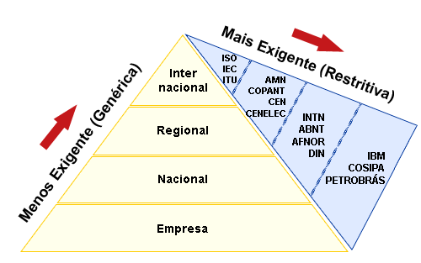

Figura 6 – Os diferentes níveis de normatização (IABr, 2016).

3.1 Normalização no Brasil: a ABNT
No Brasil, a ABNT – Associação Brasileira de Normas Técnicas é a entidade oficial de normalização de produtos e serviços. Para cumprir este papel a ABNT está dividida em dezenas de comitês, conhecidos como CB´s (ABNT, 2016). Os Comitês Técnicos podem ser classificados, em função de sua estrutura e amplitude do âmbito de atuação, em:
- Comitê Brasileiro: órgão técnico da estrutura da ABNT, formado por Comissões de Estudo.
- Organismo de Normalização Setorial: entidade técnica setorial, com experiência em normalização, credenciada pela ABNT para atuar no desenvolvimento de Normas Brasileiras do seu setor, também formada por Comissões de Estudo.
- Comissão de Estudo Especial: órgão técnico da estrutura da ABNT, criado quando o assunto de seu escopo não está contemplado no âmbito de atuação de outro Comitê Brasileiro ou Organismo de Normalização Setorial já existente.
Os Comitês Técnicos possuem um foro específico, denominado Conselho Técnico, onde seus Gestores têm assento e debatem as principais questões relacionadas ao desenvolvimento de Normas Brasileiras e os processos envolvidos neste trâmite.
Para possibilitar uma melhor visão dos assuntos que são abordados na Normalização, estes Comitês foram divididos em grupos, denominados Macrossetores da Normalização (ABNT, 2016):

- Agricultura e Tecnologia de Alimentos
- Construção civil. Infraestrutura
- Embalagem. Transporte. Distribuição de bens
- Energia. Eletroeletrônica. Tecnologia da informação e comunicações
- Máquinas. Equipamentos mecânicos. Equipamentos de transporte
- Produtos domésticos e comerciais. Entretenimento. Esportes
- Qualidade. Tecnologias de gestão
- Química. Materiais. Tecnologias de fabricação
- Saúde. Segurança. Meio ambiente
- Serviços

Por sua vez, cada comitê é subdividido nas chamadas comissões de estudo (CE´s) e estas comissões são divididas nos chamados GT´s ou grupo de trabalho. Estes grupos fazem a análise das normas de produtos ou serviços ligados ao seu escopo de trabalho. A Tabela 2 exemplifica alguns destes comitês, sendo os mais relacionados ao setor Metalmecânico estão destacados.

ABNT/CB-01 - Mineração e metalurgia  ABNT/CB-02 - Construção civil  ABNT/CB-03 - Eletricidade  ABNT/CB-04 - Máquinas e equipamentos mecânicos  ABNT/CB-05 - Automotivo  ABNT/CB-06 - Metro-ferroviário  ABNT/CB-07 - Navios, embarcações e tecnologia marítima  ABNT/CB-08 - Aeronáutica e espaço  ABNT/CB-09 - Gases combustíveis  ABNT/CB-10 - Química  ABNT/CB-11 - Couro e calçados  ABNT/CB-12 - Agricultura, pecuária e implementos  ABNT/CB-13 - Bebidas  ABNT/CB-14 - Finanças, bancos, seguros e documentação  ABNT/CB-15 - Mobiliário  ABNT/CB-16 - Transporte e tráfego  ABNT/CB-17 - Têxteis e do vestuário  ABNT/CB-18 - Cimento, concreto e agregados  ABNT/CB-19 - Refratários  ABNT/CB-20 - Energia nuclear  ABNT/CB-21 - Computadores e processamentos de dados  ABNT/CB-22 - Impermeabilização  ABNT/CB-23 - Embalagem e acondicionamento  ABNT/CB-24 - Segurança contra incêndio  ABNT/CB-25 - Qualidade  ABNT/CB-26 - Odonto-médico-hospitalar  ABNT/ONS-27 - Tecnologia gráfica  ABNT/CB-28 - Siderurgia  ABNT/CB-29 - Celulose e papel  ABNT/CB-30 - Tecnologia alimentar | ABNT/CB-31 - Madeiras  ABNT/CB-32 - Equipamento de proteção individual  ABNT/CB-33 - Joalheria, gemas, metais preciosos e bijuteria  ABNT/ONS-34 - Petróleo  ABNT/CB-35 - Alumínio  ABNT/CB-36 - Análises clínicas e diagnóstico in vitro  ABNT/CB-37 - Vidros planos  ABNT/CB-38 - Gestão ambiental  ABNT/CB-39 - Implementos rodoviários  ABNT/CB-40 - Acessibilidade  ABNT/CB-41 - Minérios de ferro  ABNT/CB-42 - Soldagem  ABNT/CB-43 - Corrosão  ABNT/CB-44 - Cobre  ABNT/CB-45 - Pneus e aros  ABNT/CB-46 - Áreas limpas e controladas  ABNT/CB-47 - Amianto crisotila  ABNT/CB-48 - Máquinas rodoviárias  ABNT/CB-49 - Óptica e instrumentos ópticos  ABNT/CB-50 - Material, equipamentos e estruturas offshore para a indústria do petróleo e gás natural  ABNT/ONS-51 - Embalagem e acondicionamento plásticos  ABNT/CB-52 - Café  ABNT/CB-53 - Normalização em metrologia  ABNT/CB-54 - Turismo  ABNT/CB-55 - Refrigeração, ar-condicionado, ventilação e aquecimento  ABNT/CB-56 - Carne e do leite  ABNT/CB-57 - Higiene pessoal, perfumaria e cosméticos  ABNT/ONS-58 - Ensaios não-destrutivos

Tabela 2 – Alguns dos comitês existentes na ABNT (ABNT, 2016). Os comitês em destaque estão mais associados ao setor Metalmecânico.

Cada Comissão de Estudo dos CB´s da ABNT tem a incumbência de criar ou atualizar as normas de um determinado produto ou serviço, de acordo com as necessidades da sociedade, livremente manifestada ou pelos produtores, ou pelos consumidores ou por grupos neutros, ligados ao produto ou serviço normalizado. Os GT´s são formados e gerenciados por profissionais ligados diretamente aos produtos ou serviços abrangidos pelo grupo, sendo que a participação destes é espontânea, voluntária e necessária. A Figura 7 ilustra como ocorre o fluxo do processo da criação de uma norma técnica.
Uma norma criada pelo consenso de um grupo mais diverso e, consequentemente mais representativo, tem maiores chances de sucesso na sua função final. Para isso é de vital importância que as reuniões de normalização possuam o maior número de representantes das diversas empresas e instituições envolvidas, e cuja participação seja efetiva, constante e coerente com os trabalhos do grupo. No comitê de Siderurgia, os profissionais normalmente ligados aos grupos de trabalho representam as siderúrgicas (produtoras de aço), seus consumidores (processadores e fabricantes de produtos ou artefatos de aço) e acadêmicos.
A finalização das normas feitas por grupos de trabalho não coesos, ou seja, cujos representantes participem de forma aleatória ou cujos integrantes não consigam negociar um consenso, pode ser extremamente demorada. Nestes casos e quando o grupo de trabalho não é completamente representativo, obtém-se como resultado final normas que não atendem à maioria, ou ainda pior, normas que criam condições restritivas a algumas empresas e/ou instituições ou mesmo que inviabilizem os produtos ou serviços normalizados.

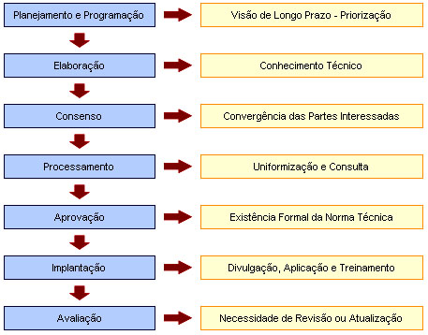
Figura 7 – Fluxo do processo normativo (MORAIS ET AL., 2009).

As normas em criação ou revisão pelas Comissões de Estudo (CE´s) e pelos Grupos de Trabalho (GT´s) podem ser consultadas na própria página da ABNT (2016). Da mesma forma, os locais e datas das reuniões dos diversos GT´s também podem ser obtidas junto à Secretaria dos respectivos comitês.

4. Conclusões
A normalização é um o processo de formulação e aplicação de regras para a sedimentação do conhecimento tecnológico e para solucionar ou prevenir problemas, formulada a partir da cooperação de grupos de profissionais interessados. As normas asseguram as características desejáveis de produtos e serviços, como qualidade, segurança, confiabilidade, eficiência, intercambialidade, bem como respeito ambiental – e tudo isto a um custo econômico. O processo normativo no Brasil, a cabo da ABNT, é aberto e permite a ampla participação dos diversos profissionais envolvidos com as tecnologias cobertas pelo processo normativo. Esta ampla participação, tende a induzir a criação de normas idealmente representativas da nossa capacitação tecnológica, inclusive no setor metalmecânico.

Referências citadas e selecionadas
ABNT. Comitês Técnicos. ASSOCIAÇÃO BRASILEIRA DE NORMAS TÉNICAS. Disponível em < http://www.abnt.org.br/normalizacao/comites-tecnicos>. Acessado em: 06 out. 2016.

FRANCHINI, A.R.; MORAIS, W.A. Normalização: sua importância técnica e estratégica. Construção Metálica, edição 66, 2004.

GODEFROID, L.B.; CANDIDO, L.C.; MORAIS, W.A. Análise de Falhas. Curso. Associação Brasileira de Metalurgia e Materiais, CDTN, Belo Horizonte, abril, 2007.

IABr. A normalização no cenário nacional e internacional. INSTITUTO AÇO BRASIL. Disponível em: < http://www.cb28-acobrasil.org.br/apresentacoes.php > Acessado em: 06 out. 2016.

MORAIS, W.A.; Realidade Tecnológica na Siderurgia: evolução, estágio atual e tendências futuras. II Conferência Anual: Siderurgia Brasileira - Conhecendo as tendências de Investimento e Produção no Setor, os Impactos da Consolidação e o Mercado Global de Aço. Anais, Novembro 28 - 30, 2006.

MORAIS, W.A.; MAGNABOSCO, A.S.; MENEZES NETO, E. B. Metalurgia Física e Mecânica Aplicada. Mód. 5 – Cap. 2: Características do Processo de Desenvolvimento de Produtos Metalúrgicos. 2ª Edição. São Paulo: Associação Brasileira de Metalurgia, Materiais e Mineração. 2009. pp. 455-480.

